**COMPLEXO GRANULOMA EOSINOFÍLICO: RELATO DE CASO**

**Fernanda Fausto de Lima Lobato1*, Ana Luíza Santos Eliopoulos1, Caroline de Souza Laurentino1, João Victor Alves Santos de Mendonça1, Sophia Gia Brandão Pinto1 e Adriane Pimenta da Costa-Val Bicalho2.**

*1Graduando em Medicina Veterinária – UFMG – Belo Horizonte/MG – Brasil – *Contato: fernanda-fausto@hotmail.com*

*2Professor de Medicina Veterinária – UFMG – Belo Horizonte/MG – Brasil*

**INTRODUÇÃO**

O complexo granuloma eosinofílico felino (CGEF) abrange um grupo de lesões que afetam a pele, as junções mucocutâneas e a cavidade oral dos felinos.1 Apesar de o termo ser usado como um diagnóstico final, a doença geralmente representa um padrão de resposta que pode ter como causa reação de hipersensibilidade a artrópodes, reação cutânea adversa a alimentos ou dermatite atópica 2,3, além disso, infecções virais e bacterianas também têm sido associadas à doença 4,5 e, em alguns casos, a doença é caracterizada como idiopática.1

O CGEF possui três tipos de lesões clínicas clássicas: a placa eosinofílica (Fig.1), o granuloma eosinofílico (Fig.2)e a úlcera indolente (Fig.3), que possuem aspectos clínicos distintos, mas causas comuns. Ademais, a citopatologia geralmente mostra macrófagos, neutrófilos e numerosos eosinófilos.5,6

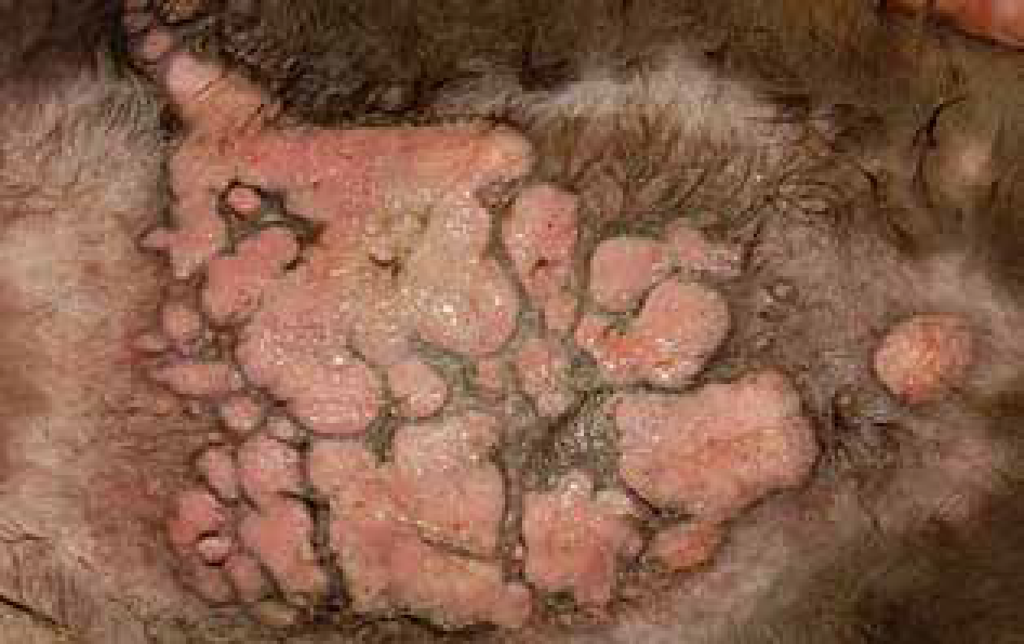

**Figura 1:** Placa Eosinofílica: múltiplas placas, eritematosas

e coalescentes, intensamente pruriginosa e de superfície

erodida e exsudativa. (Imagem cedido pela Profa. Adj. Dra. Fernanda Amorim- UFRGS).

O objetivo deste trabalho foi relatar um caso de complexo granuloma eosinofílico em um felino.

**RELATO DE CASO E DISCUSSÃO**

Felino macho, sem raça definida, idade aproximada de 3 anos, pesando 5,3 kg, castrado, saudável, ativo e se alimenta bem.

No dia 16 de outubro de 2019, observou-se dentro da cavidade oral do animal múltiplos nódulos, irregulares, brancos e de superfície úlcero-necrótica em seu palato e na base da língua (Fig.2).

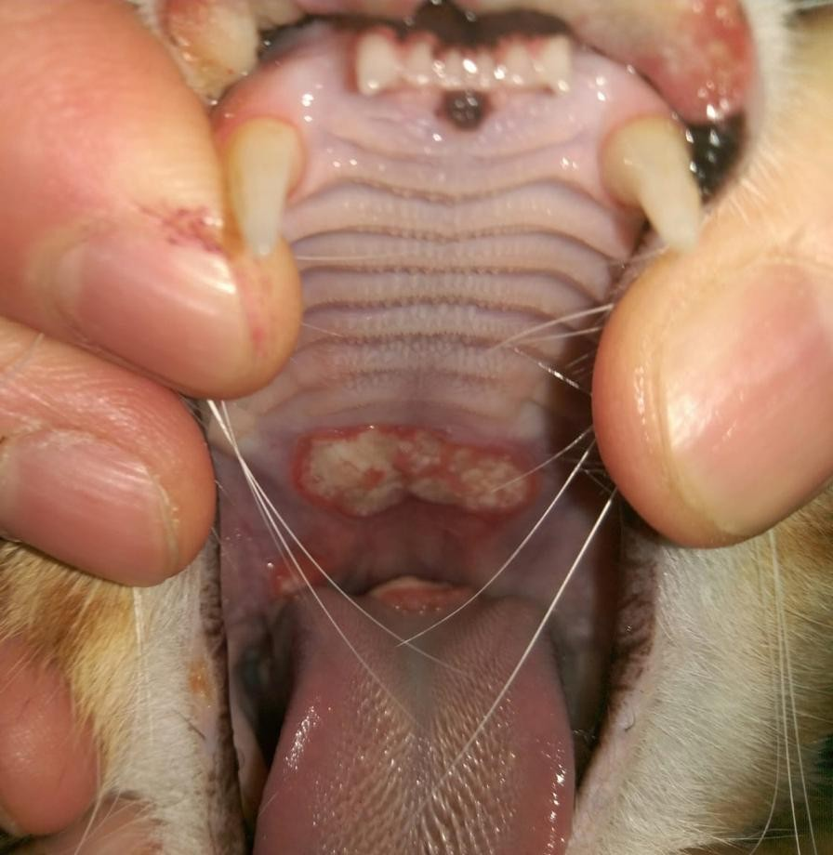

**Figura 2:** Granuloma Eosinofílico (Fonte autoral).

No dia seguinte, houve o encaminhamento do felino ao médico veterinário, foram feitas coleta de suabes dos nódulos para realização de citologia clínica e cultura bacteriana. O tratamento indicado foi Clavugard 75mg (BID) e Gavid 2,5mg (BID).

No retorno, sete dias depois, o felino não apresentava nenhuma melhora. Não houve crescimento na cultura bacteriana e na citologia clínica observou-se material amorfo/granular eosinofílico, concluindo, assim, o diagnóstico de Granuloma Eosinofílico. Então, foi prescrito Prednisolona 10mg (SID) até o próximo retorno.

Sete dias após ocorreu um novo retorno, no qual foi observada uma leve melhora e foi realizado o teste rápido de FIV e FeLV que teve resultado negativo. O profissional orientou manter Prednisolona 10mg, SID, durante mais 7 dias, sendo realizado o desmame, com metade da dose, por mais 14 dias.

Durante dois meses, houve retorno semanal ao veterinário, pois a tentativa de diminuição da dose de corticoide provocava uma regressão na melhora do animal.

Nos seis meses subsequentes, o animal ficou estável e sem medicação, entretanto sem cura das lesões.

Posteriormente, o felino teve piora nas lesões e foi observado úlceras circunscritas de bordas elevadas no lábio superior (Fig.3). Houve então uma consulta com um especialista em felinos e foi confirmado o diagnóstico de CGEF, sendo relatada possibilidade alergênica e sugerido testar uma série de possibilidades na tentativa de elucidar a causa. Além disso, foi receitado novamente Prednisolona 10mg, SID, durante 14 dias, sendo realizado o desmame, com metade da dose, por mais 14 dias.

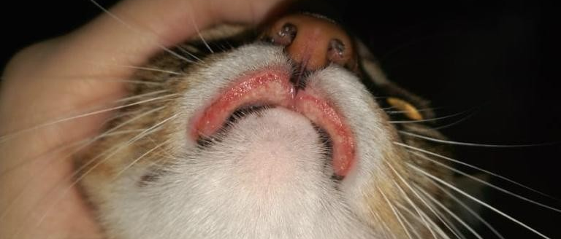

**Figura 3:** Úlcera Indolente (Fonte autoral).

As possibilidades levantadas e testadas foram: troca dos comedouros de plástico por vidro, troca da ração comum pela hipoalergênica, troca da sílica por granulado de madeira na caixa higiênica, retirada das cortinas, limpeza diária de quaisquer lugares que o gato goste de se deitar (sofá, cadeiras, armários).

Até o presente momento não foi encontrada a causa do CGEF. O tratamento sintomático com Prednisolona 10mg ocorre quando há piora das lesões e o animal continua apresentando respostas clínicas positivas ao uso do corticoide.

Acredita-se que a causa seja seja idiopática, por exclusão de outras possíveis causas.

**CONSIDERAÇÕES FINAIS**

O CGEF pode afetar o bem-estar e causar comprometimentos secundários a saúde, como por exemplo o felino pode parar de se alimentar devido ao desconforto causado pelas lesões. Dessa forma, é imprescindível que as causas sejam elucidadas a fim de prevenir futuras recidivas ou agravamentos do quadro